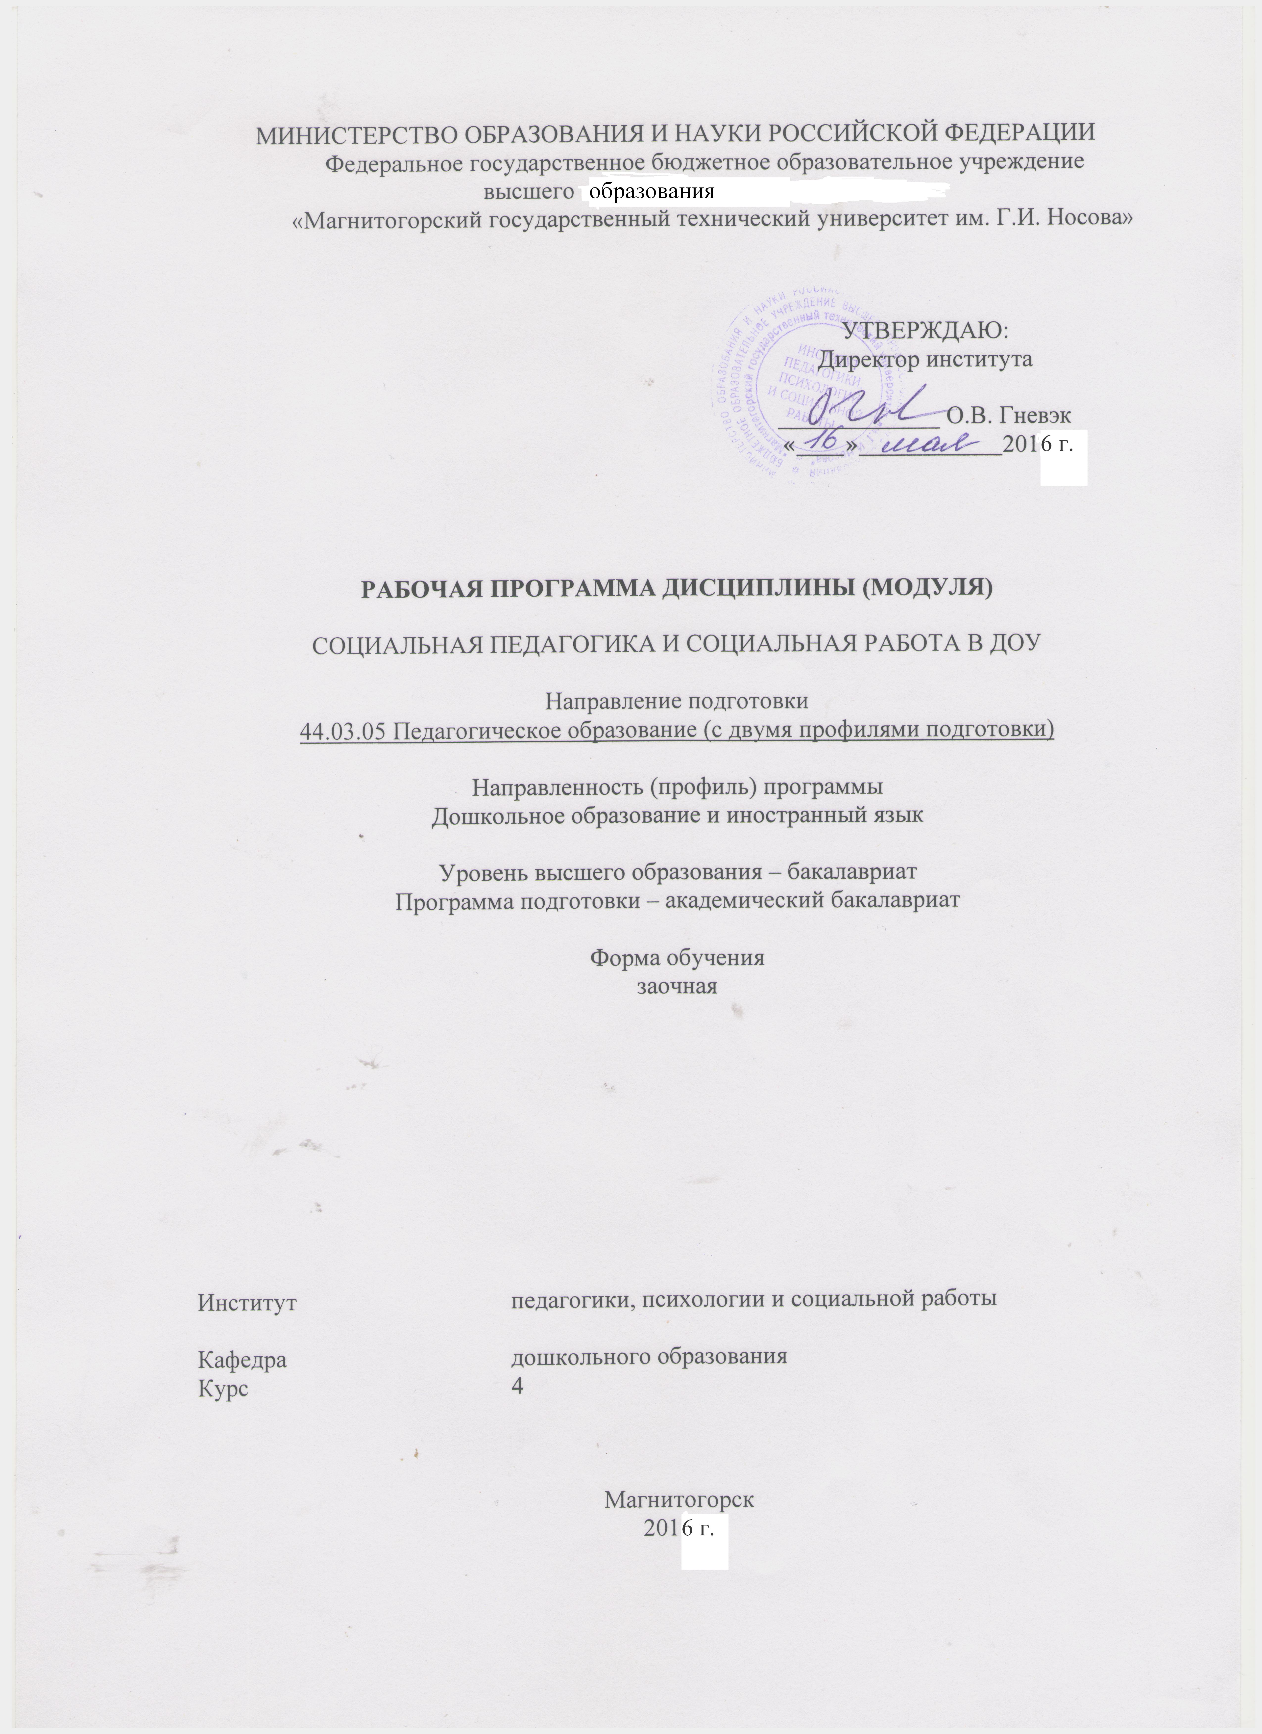

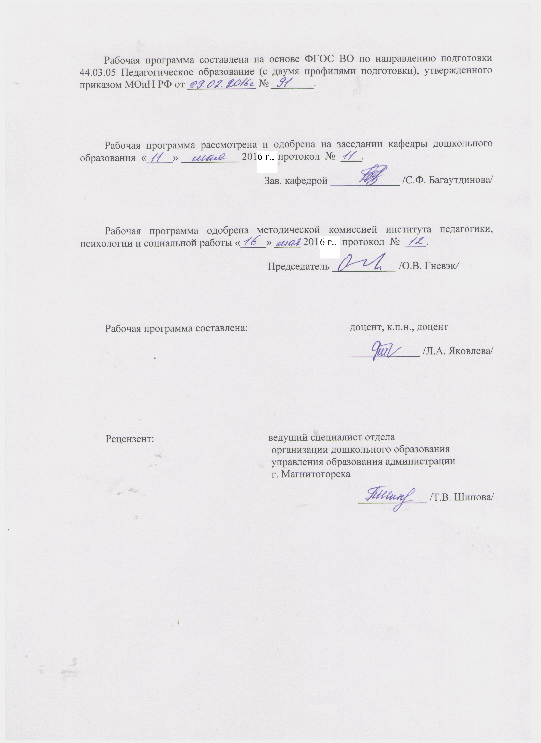

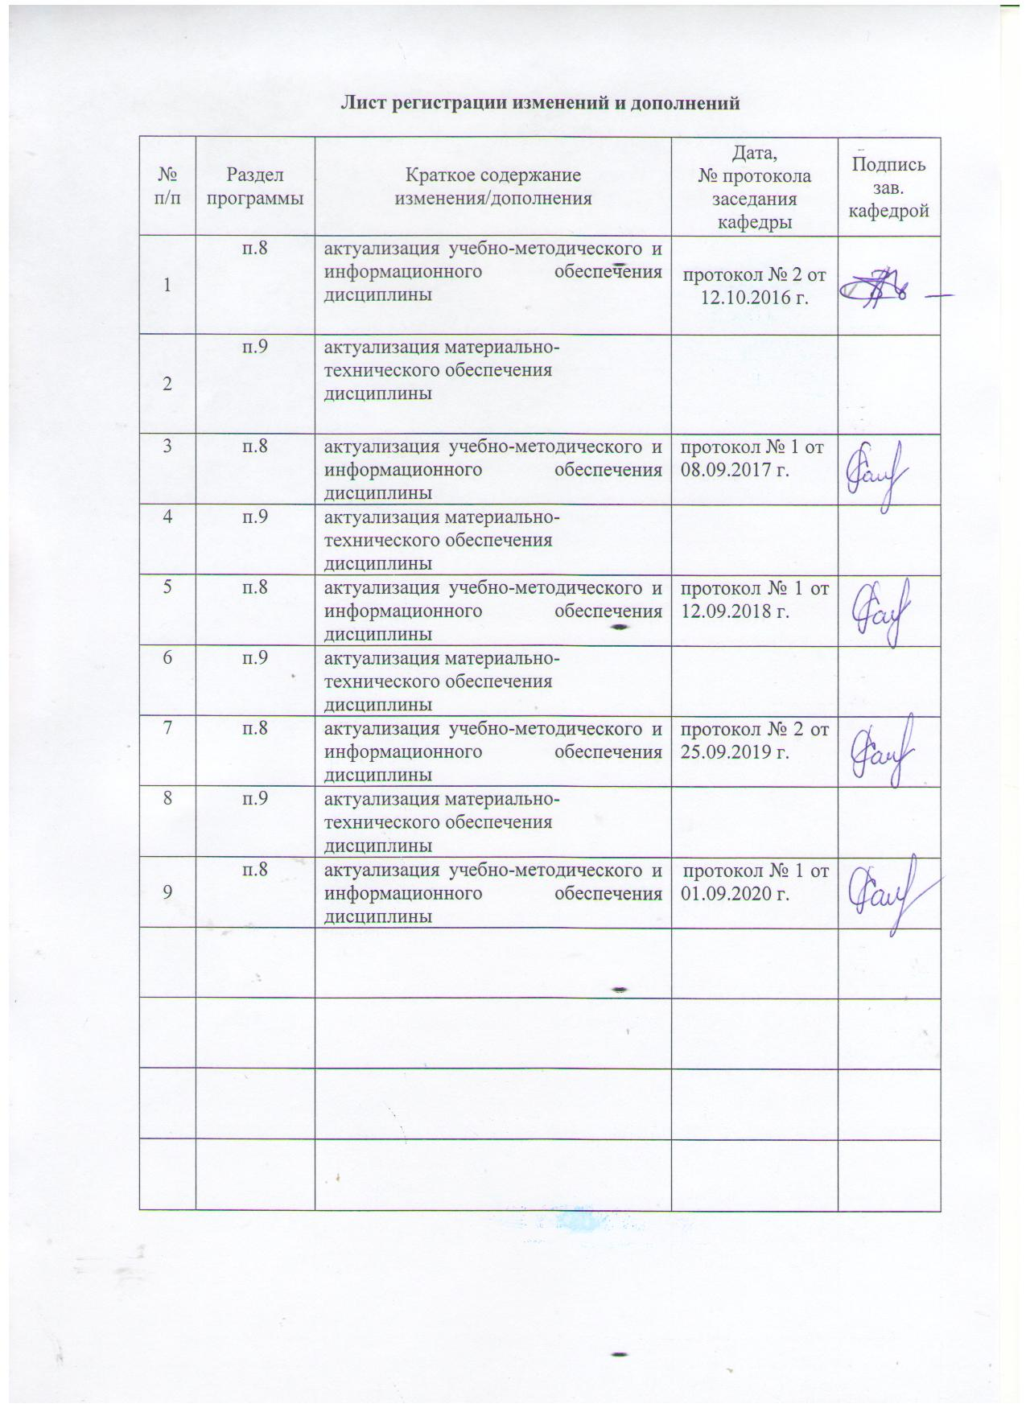

1 Цели освоения дисциплины (модуля)
Целями освоения дисциплины «Социальная педагогика и социальная работа в ДОУ» являются: повышение исходного уровня владения социально-педагогическими знаниями, достигнутого на предыдущей ступени образования и овладение студентами необходимым и достаточным уровнем теоретических и практических основ осуществления социальной работы в образовательной организации.

2 Место дисциплины (модуля) в структуре образовательной программы
подготовки бакалавра
Дисциплина «Социальная педагогика и социальная работа в ДОУ» входит в вариативную часть блока 1 образовательной программы.
Для изучения дисциплины необходимы знания (умения, владения), сформированные в результате изучения дисциплин «Педагогика», «Психология», «Психология семьи и семейного воспитания», «Социальное развитие дошкольников»
Знания (умения, владения), полученные при изучении данной дисциплины, будут необходимы для успешного прохождения производственной практики.

3 Компетенции обучающегося, формируемые в результате освоения
дисциплины (модуля) и планируемые результаты обучения
Структурный  элемент  компетенции | Планируемые результаты обучения
ПК-5 способностью осуществлять педагогическое сопровождение социализации и профессионального самоопределения обучающихся
Знать | особенности педагогического сопровождения социализации и профессионального самоопределения обучающихся
Уметь | осуществлять педагогическое сопровождение социализации и профессионального самоопределения обучающихся
Владеть | способностью осуществлять педагогическое сопровождение социализации и профессионального самоопределения обучающихся
ПК-6 готовностью к взаимодействию с участниками образовательного процесса
Знать | особенности взаимодействия с участниками образовательного процесса
Уметь | взаимодействовать с участниками образовательного процесса
Владеть | готовностью к взаимодействию с участниками образовательного процесса

4 Структура и содержание дисциплины (модуля)
Общая трудоемкость дисциплины составляет 2 зачетные единицы 72 акад. часа, в том числе:
– контактная работа –11 акад. часов:
– аудиторная – 10 акад. часов;
– внеаудиторная – 1 акад. час;
– самостоятельная работа – 57,1 акад. часов;
– подготовка к зачету – 3,9 акад. часа.
Раздел/ тема  дисциплины | Курс | Аудиторная  контактная работа  (в акад. часах) |  |  | Самостоятельная работа (в акад. часах) | Вид самостоятельной  работы | Форма текущего контроля успеваемости и  промежуточной аттестации | Код и структурный  элемент  компетенции
Раздел/ тема  дисциплины | Курс | лекции | лаборат.  занятия | практич. занятия
1. Методология социальной педагогики и социальной работы | 4
1.1. Социальная педагогика как наука |  |  |  |  | 4 | Самостоятельное изучение учебной и научной литературы. | Проверка письменных материалов на образовательном портале | ПК-5 - зув ПК-6 -зув
1.2. Социальная работа как наука |  | 1 |  | 1 | 6 | Самостоятельное изучение учебной и научной литературы.  Подготовка к семинарскому занятию. | Проверка письменных материалов на образовательном портале, оценка материалов в ходе обсуждения на семинарском занятии | ПК-5 - зув ПК-6 –зув
1.3. Социальная работа как профессиональный вид деятельности |  | 1 |  | 1 | 6 | Самостоятельное изучение учебной и научной литературы.  Подготовка к семинарскому занятию. | Проверка письменных материалов на образовательном портале, оценка материалов в ходе обсуждения на семинарском занятии | ПК-5 - зув ПК-6 -зув
1.4. Исторические аспекты становления социальной работы в России |  | 1 |  | 1 | 4 | Самостоятельное изучение учебной и научной литературы.  Подготовка к семинарскому занятию. | Проверка письменных материалов на образовательном портале, оценка материалов в ходе обсуждения на семинарском занятии | ПК-5 - зув ПК-6 -зув
Итого по разделу |  | 2 |  | 2 | 14 | Подготовка к тестированию | Тестирование
2. Социальная работа с семьей в дошкольной образовательной организации | 4
2.1. Профессиональный портрет социального педагога |  | 1 |  | 1 | 4 | Самостоятельное изучение учебной и научной литературы.  Подготовка к семинарскому занятию. | Проверка письменных материалов на образовательном портале, оценка материалов в ходе обсуждения на семинарском занятии | ПК-5 - зув ПК-6 –зув
2.2. Семья как объект социальной работы |  | 1 |  | 1 | 4 | Самостоятельное изучение учебной и научной литературы.  Подготовка к семинарскому занятию. | Проверка письменных материалов на образовательном портале, оценка материалов в ходе обсуждения на семинарском занятии | ПК-5 - зув ПК-6 –зув
2.3. Технологии социально-педагогической деятельности с неблагополучной семьей |  | 1 |  | 1 | 4 | Самостоятельное изучение учебной и научной литературы.  Подготовка к семинарскому занятию. | Проверка письменных материалов на образовательном портале, оценка материалов в ходе обсуждения на семинарском занятии | ПК-5 - зув ПК-6 -зув
2.4. Правовое обеспечение социальной защиты детства |  | 1 |  | 2/1И | 6 | Самостоятельное изучение учебной и научной литературы.  Подготовка к семинарскому занятию. | Проверка письменных материалов на образовательном портале, оценка материалов в ходе обсуждения на семинарском занятии
2.5. Социально-педагогическая деятельность дошкольной образовательной организации в ситуации жестокого обращения с ребенком |  | 1 |  | 1 | 8 | Самостоятельное изучение учебной и научной литературы.  Подготовка к семинарскому занятию. | Проверка письменных материалов на образовательном портале, оценка материалов в ходе обсуждения на семинарском занятии | ПК-5 - зув ПК-6 –зув
2.6. Государственные и общественные учреждения социальной защиты детства |  |  |  |  | 6 | Самостоятельное изучение учебной и научной литературы. | Проверка письменных материалов на образовательном портале | ПК-5 - зув ПК-6 –зув
2.7. Взаимодействие ДОО с центрами социальной помощи семье и детям |  | 1 |  | 2/1И | 8 | Самостоятельное изучение учебной и научной литературы.  Подготовка к семинарскому занятию. | Проверка письменных материалов на образовательном портале, оценка материалов в ходе обсуждения на семинарском занятии | ПК-5 - зув ПК-6 -зув
Итого по разделу |  | 3 |  | 5/2И | 28 | Подготовка к тестированию | Тестирование
Итого по курсу | 4 | 6 |  | 4 | 57,1 |  | Зачет
Итого по дисциплине | 4 | 6 |  | 4 | 57,1 |  | Зачет

5 Образовательные и информационные технологии
В рамках дисциплины «Социальная педагогика и социальная работа в ДОУ» планируется проведение как традиционных практических занятий: беседа по заранее определенным вопросам, выступления студентов по плану занятия; так и нетрадиционных: семинар-дискуссия, проблемный семинар, семинар по решению профессиональных задач.
Информационная лекция – последовательное изложение материала в дисциплинарной логике, осуществляемое преимущественно вербальными средствами (монолог преподавателя).
Семинар – беседа преподавателя и студентов, обсуждение заранее подготовленных сообщений по каждому вопросу плана занятия с единым для всех перечнем рекомендуемой обязательной и дополнительной литературы.
Проблемная лекция – изложение материала, предполагающее постановку проблемных и дискуссионных вопросов, освещение различных научных подходов, авторские комментарии, связанные с различными моделями интерпретации изучаемого материала.
Деловая игра – моделирование различных ситуаций, связанных с выработкой и принятием совместных решений, обсуждением вопросов в режиме «мозгового штурма», реконструкцией функционального взаимодействия в коллективе и т.п.
В связи с необходимостью постоянной актуализации нормативно-правовых документов, регламентирующих вопросы образования в рамках практических занятий, а также в процессе подготовки к ним задействуются интернет-ресурсы.

6 Учебно-методическое обеспечение самостоятельной работы обучающихся
Перечень тем для подготовки к семинарским занятиям
№1. Социальная работа как наука
Задание:
а) Подготовиться к беседе по плану:
1. Предмет, объект и закономерности социальной работы.
2. Понятийно-категориальный аппарат социальной работы.
3. Принципы и методы социальной работы.
б) Составить словарик понятийно-категориального аппарата социальной работы.

№2. Социальная работа как профессиональный вид деятельности
Задание:
а) Подготовиться к беседе по плану:
1. Социальная работа как особый вид деятельности.
2. Социальная работа как целостная система.
б) Составить схему социальной работы как целостной системы и дать характеристику каждого элемента.

№3. Исторические аспекты становления социальной работы в России
Задание:
а) Подготовить сообщение по одному из вопросов:
- Периодизация становления социальной работы в России.
- Характеристика периодов становления социальной работы в России:
  - архаический период;
  - период княжеской и церковно-монастырской благотворительности;
  - период церковно-государственной помощи;
  - период государственного призрения;
  - период общественного и частного призрения;
  - период государственного обеспечения;
  - период социальной работы.
б) Составить кроссворд по теме занятия.

№4. Профессиональный портрет социального педагога
Задание: провести анализ этического кодекса социального педагога

№5. Семья как объект социальной работы
Задание: подготовиться к беседе по плану:
1. Понятие, функции и составные части семьи.
2. Характеристика разных типов семьи.
3. Семья как субъект социализации.

№6. Технологии социально-педагогической деятельности с неблагополучной семьей
Задание:
а) Подготовиться к беседе по плану:
1. Понятие и типы неблагополучной семьи.
2. Понятие и структура технологий социально-педагогической деятельности с неблагополучной семьей.
3. Этапы работы с неблагополучной семьей.
б) Рассмотреть модели благополучных и неблагополучных браков с позиции В.Л. Сысенко и определить критерии семейного неблагополучия. Разработать уровни семейного неблагополучия (высокий, средний, низкий). Показать, как каждый из выделенных критериев проявляет себя на каждом уровне.

№7. Правовое обеспечение социальной защиты детства
Задание:
Составить план работы дошкольной образовательной организации с неблагополучными семьями на год и подготовиться к его защите.

№8. Социально-педагогическая деятельность дошкольной образовательной организации в ситуации жестокого обращения с ребенком
Задание:
а) Изучить Конвенцию ООН о правах ребенка (1989 г.); выделить права детей, которые она регламентирует.
б) Подготовиться к беседе по плану:
1. Нормативно-правовые документы, регламентирующие права ребенка.
2. Виды насилия над детьми и их последствия.
3. Законодательство РФ о видах ответственности лиц за жестокое обращение с ребенком.
4. Основные направления работы ДОО по защите прав детей.

№8. Взаимодействие ДОО с центрами социальной помощи семье и детям
Задание:
Разработать консультации для родителей на темы:
- «Жестокое обращение с детьми: что это такое?»;
- «Ответственность родителей за нарушение прав ребенка»;
«Поощрение и наказание ребенка»;
«Понимаем ли мы друг друга?».

Методические рекомендации для подготовки к семинару:
При подготовке к семинарскому занятию студенту необходимо начать с изучения вопросов и задания, обозначенного в теме. Затем студент должен изучить материалы лекции по соответствующей теме и материалы тех источников, которые указаны в списке к заданию. Все материалы к семинарскому занятию должны быть подготовлены письменно или в форме презентации (если такое указано в требованиях). Приветствуется самостоятельный поиск литературы по теме семинарского занятия.
Тесты
Раздел 1. Методология социальной педагогики и социальной работы.
1.. Укажите верный ответ. С позиции В.А. Мудрика: Социальная педагогика – наука…
1) изучающая особенности индивидуального развития человека;
2) о закономерностях воспитания, обучения и образования;
3) о воспитательных влияниях социальной среду;
4) изучающая социальное воспитание человека, которое осуществляется на протяжении всей жизни.
2. Выберите правильный ответ. Функцией социальной педагогики является:
1) технологическая функция;
2) коммуникативная функция;
3) организаторская функция;
4) теоретико-преобразующая функция.
3. Найдите правильный ответ. Специфический вид профессиональной деятельности, оказание государственного и негосударственного содействия человеку с целью обеспечения культурного, социального и материального уровня его жизни - это…
1) педагогическая деятельность;
2) воспитательная работа;
3) социальная работа;
4) государственная политика.
4. Найдите правильный ответ. Предмет изучения социальной работы как науки – это…
- население;
- закономерности;
- технологии;
- благотворительность.
5. Найдите неверный ответ. Объекты социальной работы – это…
1) социальные работники;
2) пенсионеры;
3) инвалиды;
4) семья.
6. Исключите неверный ответ. Субъекты социальной работы – это…
1) государство;
2) родители;
3) общественные организации;
4) социальные работники.
7. Укажите неправильный ответ. Методические принципы осуществления социальной работы:
1) непрерывности;
2) преемственности;
3) последовательности;
4) посредничества.
8. Найдите правильный ответ. В Российской Федерации профессия социального работника была официально введена в…
1) 1985 году;
2) 1990 году;
3) 1991 году;
4) 2001 году.
9. Укажите верный ответ. Княжеское нищелюбие – это…
- строительство церквей;
- лечение нищих;
- раздача денег неимущим;
- кормление нищих.
10. Исключите неверный ответ. С XIV в. по вторую половину XVII в. характерны следующие формы социальной помощи:
- государственная система защиты;
- церковные формы поддержки;
- монастырская система помощи;
- светские тенденции благотворительности.
11. Укажите верный ответ. Призрение на государственном уровне было запрещено …
1) в начале ХIХ века;
2) в начале ХХ века;
3) после 1917 года;
4) после 1945 года.
12. Найдите верный ответ. Период государственного обеспечения –
1) со второй половины XVII в. по вторую половину XIX в.;
2) с конца XIX в. до начала ХХ в.;
3) с 1917 по 1991 гг.;
4) с 1991г. по настоящее время.
Раздел 2. Социальная работа с семьей в дошкольной образовательной организации..
1. Укажите верный ответ. Совокупностью имеющихся средств и возможностей для формирования личности ребенка – это…
1) благосостояние семьи;
2) социальный статус семьи;
3) воспитательный потенциал семьи;
4) образованность родителей.
2. Найдите правильный ответ. Главная функция семьи – это…
1) генеративная;
2) фелицитологическая;
3) хозяйственно-бытовая;
4) социализации ребенка.
3. Найдите правильный ответ. Семьи внутренне неблагополучные:
1) конфликтные;
2) с недостатком воспитательных ресурсов;
3) асоциальные;
4) с неправильными жизненными ориентациями.
4. Укажите неправильный ответ. В структуре технологий социально-педагогической деятельности с неблагополучной семьей М.А. Галагузова выделяет следующие уровни:
1) профилактический;
2) диагностический;
3) организационный;
4) реабилитационный.
5. Укажите неверный ответ. Этические принципы проведения диагностики семьи:
1) клиентоцентризм;
2) конфиденциальность;
3) степень открытости:
4) невмешательство в частную жизнь.
6. Исключите неправильный ответ. Отечественные нормативно-правовые документы по охране прав детства:
1) Конституция РФ;
2) Декларация прав ребенка;
3) Гражданский и семейный кодекс РФ;
4) Федеральный закон «Об основных гарантиях прав ребенка РФ».
7. Найдите верный ответ. Стратегической целью деятельности социального педагога выступает…
1) становление ребенка как субъекта социальной жизни;
2) индивидуальное развитие ребенка;
3) помощь ребенку, находящемуся в сложной жизненной ситуации;
4) распознание, формирование и совместное разрешение проблемы социальной жизни ребенка.
8. Укажите верный ответ. Семейная форма устройства детей-сирот и детей, оставшихся без попечения родителей – это…
1) временная приемная семья;
2) семейный детский дом (приемная семья);
3) опека (попечительство);
4) детские деревни SOS.
9. Найдите правильный ответ. Государственная форма устройства детей-сирот – это…
1) усыновление;
2) школа-интернат;
3) патронатная семья;
4) фостеровская (замещающая семья).
10. Исключите неверный ответ. Критериями оценки эффективности социальной работы ДОО с семьей являются:
1) уровень профессиональной подготовки педагога;
2) имидж дошкольной образовательной организации;
3) использование правовых и педагогических возможностей ДОО для защиты прав ребенка в семье;
4) уровень правовой культуры родителей.
11. Исключите неправильный ответ. Виды юридической ответственности лиц, допускающих жестокое обращение с ребенком:
1) административная;
2) гражданско-правовая;
3) родительская;
4) дисциплинарная.

7 Оценочные средства для проведения промежуточной аттестации
а) Планируемые результаты обучения и оценочные средства для проведения промежуточной аттестации:

Структурный элемент  компетенции | Планируемые результаты обучения | Оценочные средства
ПК-5 способностью осуществлять педагогическое сопровождение социализации и профессионального самоопределения обучающихся
Знать | особенности педагогического сопровождения социализации и профессионального самоопределения обучающихся | Перечень вопросов для подготовки к экзамену:  Теоретические:  1. Понятие социальной педагогики, ее предмет и методы.  - Предмет, объект и закономерности социальной работы.  - Принципы и методы социальной работы.  - Социальная работа как целостная система.  - Периодизация становления социальной работы в России.  - Семья как субъект социальной работы.  - Понятие и типы неблагополучной семьи.  - Понятие и структура технологий социально-педагогической деятельности с неблагополучной семьей.  - Этапы работы с неблагополучной семьей.  - Нормативно-правовые документы, регламентирующие права ребенка.  - Виды насилия над детьми и их последствия.  - Государственные и общественные учреждения социальной защиты детства.  Тестовые задания:  Раздел 1. Методология социальной педагогики и социальной работы.  1.. Укажите верный ответ. С позиции В.А. Мудрика: Социальная педагогика – наука…  1) изучающая особенности индивидуального развития человека;  2) о закономерностях воспитания, обучения и образования;  3) о воспитательных влияниях социальной среду;  4) изучающая социальное воспитание человека, которое осуществляется на протяжении всей жизни.  2. Выберите правильный ответ. Функцией социальной педагогики является:  1) технологическая функция;  2) коммуникативная функция;  3) организаторская функция;  4) теоретико-преобразующая функция.  3. Найдите правильный ответ. Специфический вид профессиональной деятельности, оказание государственного и негосударственного содействия человеку с целью обеспечения культурного, социального и материального уровня его жизни - это…  1) педагогическая деятельность;  2) воспитательная работа;  3) социальная работа;  4) государственная политика.  4. Найдите правильный ответ. Предмет изучения социальной работы как науки – это…  - население;  - закономерности;  - технологии;  - благотворительность.  5. Найдите неверный ответ. Объекты социальной работы – это…  1) социальные работники;  2) пенсионеры;  3) инвалиды;  4) семья.  6. Исключите неверный ответ. Субъекты социальной работы – это…  1) государство;  2) родители;  3) общественные организации;  4) социальные работники.  7. Укажите неправильный ответ. Методические принципы осуществления социальной работы:  1) непрерывности;  2) преемственности;  3) последовательности;  4) посредничества.  8. Найдите правильный ответ. В Российской Федерации профессия социального работника была официально введена в…  1) 1985 году;  2) 1990 году;  3) 1991 году;  4) 2001 году.  9. Укажите верный ответ. Княжеское нищелюбие – это…  - строительство церквей;  - лечение нищих;  - раздача денег неимущим;  - кормление нищих.  10. Исключите неверный ответ. С XIV в. по вторую половину XVII в. характерны следующие формы социальной помощи:  - государственная система защиты;  - церковные формы поддержки;  - монастырская система помощи;  - светские тенденции благотворительности.  11. Укажите верный ответ. Призрение на государственном уровне было запрещено …  1) в начале ХIХ века;  2) в начале ХХ века;  3) после 1917 года;  4) после 1945 года.  12. Найдите верный ответ. Период государственного обеспечения –  1) со второй половины XVII в. по вторую половину XIX в.;  2) с конца XIX в. до начала ХХ в.;  3) с 1917 по 1991 гг.;  4) с 1991г. по настоящее время.  Раздел 2. Социальная работа с семьей в дошкольной образовательной организации..  1. Укажите верный ответ. Совокупностью имеющихся средств и возможностей для формирования личности ребенка – это…  1) благосостояние семьи;  2) социальный статус семьи;  3) воспитательный потенциал семьи;  4) образованность родителей.  2. Найдите правильный ответ. Главная функция семьи – это…  1) генеративная;  2) фелицитологическая;  3) хозяйственно-бытовая;  4) социализации ребенка.  3. Найдите правильный ответ. Семьи внутренне неблагополучные:  1) конфликтные;  2) с недостатком воспитательных ресурсов;  3) асоциальные;  4) с неправильными жизненными ориентациями.  4. Укажите неправильный ответ. В структуре технологий социально-педагогической деятельности с неблагополучной семьей М.А. Галагузова выделяет следующие уровни:  1) профилактический;  2) диагностический;  3) организационный;  4) реабилитационный.  5. Укажите неверный ответ. Этические принципы проведения диагностики семьи:  1) клиентоцентризм;  2) конфиденциальность;  3) степень открытости:  4) невмешательство в частную жизнь.  6. Исключите неправильный ответ. Отечественные нормативно-правовые документы по охране прав детства:  1) Конституция РФ;  2) Декларация прав ребенка;  3) Гражданский и семейный кодекс РФ;  4) Федеральный закон «Об основных гарантиях прав ребенка РФ».  7. Найдите верный ответ. Стратегической целью деятельности социального педагога выступает…  1) становление ребенка как субъекта социальной жизни;  2) индивидуальное развитие ребенка;  3) помощь ребенку, находящемуся в сложной жизненной ситуации;  4) распознание, формирование и совместное разрешение проблемы социальной жизни ребенка.  8. Укажите верный ответ. Семейная форма устройства детей-сирот и детей, оставшихся без попечения родителей – это…  1) временная приемная семья;  2) семейный детский дом (приемная семья);  3) опека (попечительство);  4) детские деревни SOS.  9. Найдите правильный ответ. Государственная форма устройства детей-сирот – это…  1) усыновление;  2) школа-интернат;  3) патронатная семья;  4) фостеровская (замещающая семья).  10. Исключите неверный ответ. Критериями оценки эффективности социальной работы ДОО с семьей являются:  1) уровень профессиональной подготовки педагога;  2) имидж дошкольной образовательной организации;  3) использование правовых и педагогических возможностей ДОО для защиты прав ребенка в семье;  4) уровень правовой культуры родителей.  11. Исключите неправильный ответ. Виды юридической ответственности лиц, допускающих жестокое обращение с ребенком:  1) административная;  2) гражданско-правовая;  3) родительская;  4) дисциплинарная.
Уметь | осуществлять педагогическое сопровождение социализации и профессионального самоопределения обучающихся | Практические вопросы к экзамену:  - Провести анализ этического кодекса социального педагога  - Рассмотреть модели благополучных и неблагополучных браков с позиции В.Л. Сысенко и определить критерии семейного неблагополучия.  - Изучить Конвенцию ООН о правах ребенка (1989 г.); выделить права детей, которые она регламентирует
Владеть | способностью осуществлять педагогическое сопровождение социализации и профессионального самоопределения обучающихся | Практические задания:  Подготовиться к беседе по плану:  1. Понятие и типы неблагополучной семьи.  2. Понятие и структура технологий социально-педагогической деятельности с неблагополучной семьей.  3. Этапы работы с неблагополучной семьей.
ПК-6 готовностью к взаимодействию с участниками образовательного процесса
Знать | особенности взаимодействия с участниками образовательного процесса | Перечень вопросов для подготовки к экзамену:  - Семья как субъект социальной работы.  - Понятие и типы неблагополучной семьи.  - Понятие и структура технологий социально-педагогической деятельности с неблагополучной семьей.  - Этапы работы с неблагополучной семьей.  - Нормативно-правовые документы, регламентирующие права ребенка.  - Виды насилия над детьми и их последствия.  - Законодательство РФ о видах ответственности лиц за жестокое обращение с ребенком.  - Основные направления работы ДОО по защите прав детей.  - Государственные и общественные учреждения социальной защиты детства.
Уметь | взаимодействовать с участниками образовательного процесса | Практические задания:  - Составить схему социальной работы как целостной системы и дать характеристику каждого элемента.  - Разработать уровни семейного неблагополучия (высокий, средний, низкий). Показать, как каждый из выделенных критериев проявляет себя на каждом уровне.  - Составить план работы дошкольной образовательной организации с неблагополучными семьями на год и подготовиться к его защите.
Владеть | готовностью к взаимодействию с участниками образовательного процесса | Практические задания:  Разработать консультации для родителей на темы:  - «Жестокое обращение с детьми: что это такое?»;  - «Ответственность родителей за нарушение прав ребенка»;  - «Поощрение и наказание ребенка»;  - «Понимаем ли мы друг друга?».

б) Порядок проведения промежуточной аттестации, показатели и критерии оценивания:

Промежуточная аттестация по дисциплине «Социальная педагогика и социальная работа в ДОУ» проводится в форме зачета. На итоговую оценку влияет качество выполнения практических заданий на образовательном портале и выполнение тестовых заданий по каждому разделу.

Перечень тем и заданий для подготовки к зачету:
- Теоретические:
- Понятие социальной педагогики, ее предмет и методы.
- Предмет, объект и закономерности социальной работы.
- Принципы и методы социальной работы.
- Социальная работа как целостная система.
- Периодизация становления социальной работы в России.
- Семья как субъект социальной работы.
- Понятие и типы неблагополучной семьи.
- Понятие и структура технологий социально-педагогической деятельности с неблагополучной семьей.
- Этапы работы с неблагополучной семьей.
- Нормативно-правовые документы, регламентирующие права ребенка.
- Виды насилия над детьми и их последствия.
- Законодательство РФ о видах ответственности лиц за жестокое обращение с ребенком.
- Основные направления работы ДОО по защите прав детей.
- Государственные и общественные учреждения социальной защиты детства.
Практические вопросы к экзамену:
- Провести анализ этического кодекса социального педагога
- Рассмотреть модели благополучных и неблагополучных браков с позиции В.Л. Сысенко и определить критерии семейного неблагополучия.
- Изучить Конвенцию ООН о правах ребенка (1989 г.); выделить права детей, которые она регламентирует
- Составить схему социальной работы как целостной системы и дать характеристику каждого элемента.
- Разработать уровни семейного неблагополучия (высокий, средний, низкий). Показать, как каждый из выделенных критериев проявляет себя на каждом уровне.
- Составить план работы дошкольной образовательной организации с неблагополучными семьями на год и подготовиться к его защите.
Практические задания:
1. Подготовиться к беседе по плану:
- Понятие и типы неблагополучной семьи.
- Понятие и структура технологий социально-педагогической деятельности с неблагополучной семьей.
- Этапы работы с неблагополучной семьей.
2. Разработать консультации для родителей на темы:
- «Жестокое обращение с детьми: что это такое?»;
- «Ответственность родителей за нарушение прав ребенка»;
- «Поощрение и наказание ребенка»;
- «Понимаем ли мы друг друга?».

Методические рекомендации для подготовки к зачету:
Ознакомиться с вопросами для зачета, обратить внимание на теоретические и практические вопросы. При подготовке к зачету необходимо воспользоваться материалами практических занятий, а также материалами, накопленными в ходе самостоятельной работы по дисциплине. Проработать литературные источники, составив план ответа на вопрос. Устно или письменно воспроизвести ответ на вопрос.

Критерии обучения по дисциплине «Социальная педагогика и социальная работа в ДОУ»:
Для получения «зачтено» по дисциплине обучающийся должен знать и понимать особенности педагогического сопровождения социализации и профессионального самоопределения обучающихся; особенности взаимодействия с участниками образовательного процесса; уметь осуществлять педагогическое сопровождение социализации и профессионального самоопределения обучающихся; взаимодействовать с участниками образовательного процесса; владеть способностью осуществлять педагогическое сопровождение социализации и профессионального самоопределения обучающихся; готовностью к взаимодействию с участниками образовательного процесса.
Отметка «не зачтено» ставится обучающемуся, имеющему задолженности по результатам текущих аттестаций по данной дисциплине.

8 Учебно-методическое и информационное обеспечение дисциплины (модуля)
а) Основная литература:
1. Социальная педагогика : практикум / составители: Т. А. Безенкова, О. А. Андриенко ; Магнитогорский гос. технический ун-т им. Г. И. Носова. - Магнитогорск : МГТУ им. Г. И. Носова, 2019. - 1 CD-ROM. - Загл. с титул. экрана. - URL : https://magtu.informsystema.ru/uploader/fileUpload?name=4000.pdf&show=dcatalogues/1/1532507/4000.pdf&view=true (дата обращения: 25.09.2020). - Макрообъект. - Текст : электронный. - Сведения доступны также на CD-ROM.
2. Социальная психология : практикум / МГТУ ; под общ. ред. О. П. Степановой, Е. Ю. Шпаковской. - Магнитогорск : [Издательство МГТУ], 2015. - 215 с. - URL: https://magtu.informsystema.ru/uploader/fileUpload?name=3430.pdf&show=dcatalogues/1/1209618/3430.pdf&view=true (дата обращения: 25.09.2020). - Макрообъект. - Текст : электронный. - ISBN 978-5-9967-0610-5. - Имеется печатный аналог.
3. Безенкова, Т. А. Воспитательная работа и социально-культурная деятельность в образовательной среде : учебное пособие / Т. А. Безенкова ; МГТУ. - Магнитогорск : МГТУ, 2017. - 1 электрон. опт. диск (CD-ROM). - Загл. с титул. экрана. - URL: https://magtu.informsystema.ru/uploader/fileUpload?name=3159.pdf&show=dcatalogues/1/1136494/3159.pdf&view=true (дата обращения: 25.09.2020). - Макрообъект. - Текст : электронный. - Сведения доступны также на CD-ROM.
б) Дополнительная литература:
1. Социальная поддержка семьи и детей, находящихся в трудной жизненной ситуации : учебное пособие / [Н. Ю. Андрусяк, С. А. Бурилкина, А. А. Запьянцева и др.] ; МГТУ. - Магнитогорск : МГТУ, 2017. - 1 электрон. опт. диск (CD-ROM). - Загл. с титул. экрана. - URL: https://magtu.informsystema.ru/uploader/fileUpload?name=3426.pdf&show=dcatalogues/1/1140061/3426.pdf&view=true (дата обращения: 25.09.2020). - Макрообъект. - Текст : электронный. - ISBN 978-5-9967. - Сведения доступны также на CD-ROM.
2. Бурилкина, С. А. Современные теории социального благополучия : учебное пособие / С. А. Бурилкина ; МГТУ. - Магнитогорск : МГТУ, 2016. - 1 электрон. опт. диск (CD-ROM). - Загл. с титул. экрана. - URL: https://magtu.informsystema.ru/uploader/fileUpload?name=2382.pdf&show=dcatalogues/1/1130061/2382.pdf&view=true (дата обращения: 25.09.2020). - Макрообъект. - Текст : электронный. - Сведения доступны также на CD-ROM.
3. Безенкова, Т. А. Введение в социальную педагогику : учебное пособие / Т. А. Безенкова, Ф. А. Мустаева ; МГТУ. - Магнитогорск : МГТУ, 2016. - 1 электрон. опт. диск (CD-ROM). - Загл. с титул. экрана. - URL: https://magtu.informsystema.ru/uploader/fileUpload?name=2508.pdf&show=dcatalogues/1/1130286/2508.pdf&view=true (дата обращения: 25.09.2020). - Макрообъект. - Текст : электронный. - Сведения доступны также на CD-ROM.
в) Методические указания:
1. Санникова Л.Н., Левшина Н.И. Промежуточная аттестация: система мониторинга качества образовательной деятельности обучающихся: методические рекомендации для обучающихся – Магнитогорск: Изд-во Магнитогорск. гос. техн. университета им. Г.И. Носова, 2019. -18 с. (25 шт. в библиотеке МГТУ).
г) Программное обеспечение и Интернет-ресурсы:
 |  | Наименование ПО |  | № договора |  | Срок действия лицензии
 |  | MS Windows 7 |  | Д-1227 от 08.10.2018  Д-757-17 от 27.06.2017 Д-593-16 от 20.05.2016 |  | 11.10.2021  27.07.2018  20.05.2017
 |  | MS Office 2007 |  | № 135 от 17.09.2007 |  | бессрочно
 |  | FAR Manager |  | свободно распространяемое |  | бессрочно
 |  | 7Zip |  | свободно распространяемое |  | бессрочно
Профессиональные базы данных и информационные справочные системы
 |  |  | Название курса |  | Ссылка
 |  |  | Национальная информационно-аналитическая система – Российский индекс научного цитирования (РИНЦ) |  | URL: https://elibrary.ru/project_risc.asp
 |  |  | Поисковая система Академия Google (Google Scholar) |  | URL: https://scholar.google.ru/
 |  |  | Информационная система - Единое окно доступа к информационным ресурсам |  | URL: http://window.edu.ru/
 |  |  | Электронные ресурсы библиотеки МГТУ им. Г.И. Носова |  | http://magtu.ru:8085/marcweb2/Default.asp
 |  |  | Российская Государственная библиотека. Каталоги |  | https://www.rsl.ru/ru/4readers/catalogues/
 |  |  | Университетская информационная система РОССИЯ |  | https://uisrussia.msu.ru
 |  |  | Международная реферативная и полнотекстовая справочная база данных научных изданий «Scopus» |  | http://scopus.com
 |  |  | Международная база полнотекстовых журналов Springer Journals |  | http://link.springer.com/
 |  |  | Международная база справочных изданий по всем отраслям знаний SpringerReference |  | http://www.springer.com/references
 |  |  | Электронная база периодических изданий East View Information Services, ООО «ИВИС» |  | https://dlib.eastview.com/
 |  |  | Международная наукометрическая реферативная и полнотекстовая база данных научных изданий «Web of science» |  | http://webofscience.com

9 Материально-техническое обеспечение дисциплины (модуля)
Тип и название аудитории | Оснащение аудитории
Учебные аудитории для проведения занятий лекционного типа | Мультимедийные средства хранения, передачи и представления информации.
Учебные аудитории для проведения практических занятий, групповых и индивидуальных консультаций, текущего контроля и промежуточной аттестации | Доска, мультимедийный проектор, экран
Помещения для самостоятельной работы обучающихся | Персональные компьютеры с пакетом MS Office, выходом в Интернет и с доступом в электронную информационно-образовательную среду университета
Помещение для хранения и профилактического обслуживания учебного оборудования | Шкафы для хранения учебно-наглядных пособий и учебно-методической документации.

Приложение
Методические рекомендации для студентов по освоению дисциплины

Ведущую роль в изучении дисциплины играют лекции. В случае если Вы не прослушали определенные лекции преподавателей, изучите их самостоятельно. Целесообразно повторить материал последней лекции перед следующим занятием; повторяя, подумайте, какие уточняющие вопросы можно задать преподавателю на лекции. Закрепите определения основных понятий темы, рассмотренные на лекции. Поработайте с источниками списка литературы, рекомендованными на лекции.
Самостоятельную работу по теме (разделу) желательно выполнять после изучения лекционного материала. Равномерно распределите время в течение семестра для выполнения заданий самостоятельной работы. Выполнить самостоятельную работу в полном объеме в короткий срок будет затруднительно. Выполняя самостоятельную работу, внимательно изучите требования к ее оформлению и критерии оценки (см. ниже).
Готовясь к семинарским занятиям, руководствуйтесь заданиями при изучении источников. Проработайте все доступные Вам источники и только затем приступайте к конспектированию материалов, определив ведущие и дополнительные источники. Выделите основные мысли, положения изучаемого материала. При изучении мнений разных авторов по одному вопросу (проблеме), установите общее и отличное. Выполняя задания к семинарским занятиям, детально проработайте формулировку задания. Ориентируйтесь на критерии оценки занятий (см. ниже).
После изучения материала по разделу курса на аудиторных занятиях, подготовки заданий для самостоятельной работы, потренируйтесь в выполнении тестовых заданий, предложенных для самопроверки.
При подготовке к зачету соотнесите материалы лекций, наработанный Вами материал в ходе самостоятельной работы, записи, сделанные на семинарских занятиях, с перечнем вопросов к зачету.

Показатели и критерии оценки активной работы студентов на семинарских занятиях:
Показатели:
- Степень активности участия в обсуждении вопросов темы.
- Наличие письменных материалов к занятию.
Критерии:
5 баллов – активное участие в обсуждении всех вопросов темы; наличие аналитических записей по всем вопросам и заданиям темы;
4 балла – активное участие в обсуждении большинства вопросов темы; наличие аналитических записей по всем вопросам и заданиям темы;
3 балла – участие в обсуждении одного вопроса темы; наличие аналитических записей по всем вопросам, имеются неточности в оформлении заданий к теме;
2 балла – незначительное участие в обсуждении вопросов темы; материалы к занятию представлены в конспективном виде, задания не выполнены;
1 балл – пассивное участие в обсуждении вопросов темы; материалы к занятию представлены в конспективном виде, задания не выполнены;
0 баллов – отсутствует подготовка к занятию.

Требования к оформлению материалов самостоятельной работы:
- Указать тему, номер и формулировку выполняемого задания.
- Изложить материал в соответствии с требованиями, указанными в формулировке задания.
- Сделать выводы и указать литературные источники, которые использовались при выполнении задания.
- Материалы самостоятельной работы оформляются и выкладываются на образовательный портал.

Критерии оценки выполнения программы самостоятельной работы:
5 баллов – качественное выполнение всех заданий: соответствие формулировке задания, изучение большинства литературных источников, подбор дополнительной литературы, наличие выводов, аналитической основы;
4 балла – выполнение всех заданий, но не всегда сделаны выводы, нет достаточной аналитической основы;
3 балла – не выполнено одно из заданий или материалы отдельных заданий не соответствуют формулировке, не всегда сделаны выводы, нет достаточной аналитической основы;
2 балла – не выполнены одно-два задания, литературные источники рассмотрены по минимуму, задания представлены на описательном уровне;
1 балл – программа выполнена формально, не в полном объеме;
0 баллов – программа не выполнена.

